Viernes
20
de noviembre

3° de Secundaria
Matemáticas

Relaciones lineales. Proporcionalidad

Aprendizaje esperado: Lee y representa, gráfica y algebraicamente, relaciones lineales y cuadráticas.

Énfasis: Analizar las representaciones de una relación lineal de proporcionalidad.

¿Qué vamos a aprender?

Has estudiado la relación que hay entre dos magnitudes que presentan una relación proporcional.

En esta sesión aprenderás cómo dichas magnitudes que están en relación proporcional se representan para tu análisis en tablas y en gráficas en el plano cartesiano. Además, utilizarás una herramienta que te ayudará a analizar dichas representaciones, y esta es la hoja de cálculo.

Procura recrear en tu cuaderno las tablas y gráficas, así como las soluciones que se te presentarán. No olvides registrar tus dudas, inquietudes y anotaciones respecto a esta lección. Podrás apoyarte en tu libro de texto para consolidar los aprendizajes que aquí te presentamos.

Para poder ubicar la trayectoria de la mosca, Descartes utilizó mentalmente una figura donde el eje horizontal se llama eje de las abscisas (o eje x), y el vertical se llama eje de las ordenadas (o eje y) y el punto donde se cruzan los ejes se llama origen.

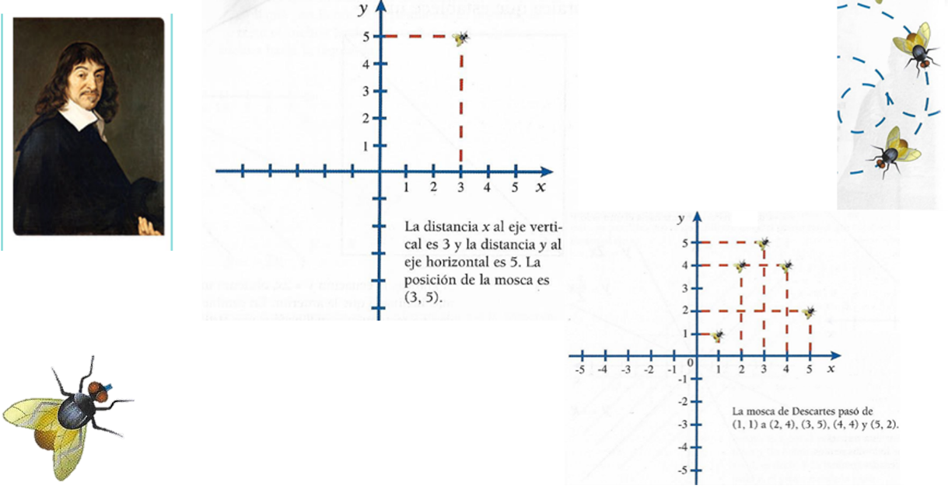

Para poder ubicar la trayectoria de la mosca, Descartes utilizó mentalmente una figura donde el eje horizontal se llama eje de las abscisas (o eje x), y el vertical se llama eje de las ordenadas (o eje y) y el punto donde se cruzan los ejes se llama origen.

Por lo que diseñó una manera de ubicar cualquier punto respecto a estos ejes. Así, la ubicación de la mosca está expresada por dos números: la distancia al eje vertical y la distancia al eje horizontal, así la coordenada (3, 5), el primer valor representa la distancia en el eje x y el segundo la distancia del eje, respecto del origen.

Las coordenadas de un punto pueden tener valores positivos y negativos, según la región del plano donde se encuentre, en esta sesión sólo se utilizarás valores positivos, así que emplearás el cuadrante positivo del plano cartesiano.

¿Qué hacemos?

Comienza con un problema que implique una relación de proporcionalidad.

Pero, ¿qué es una relación de proporcionalidad?

Observa el siguiente video para recordar qué es una relación de proporcionalidad.

- DIFERENTES MEZCLAS
https://youtu.be/i9tPapTw3dw

Cómo pudiste observar, la relación de proporcionalidad se conserva para todos sus valores, esto ayudará a resolver el problema.

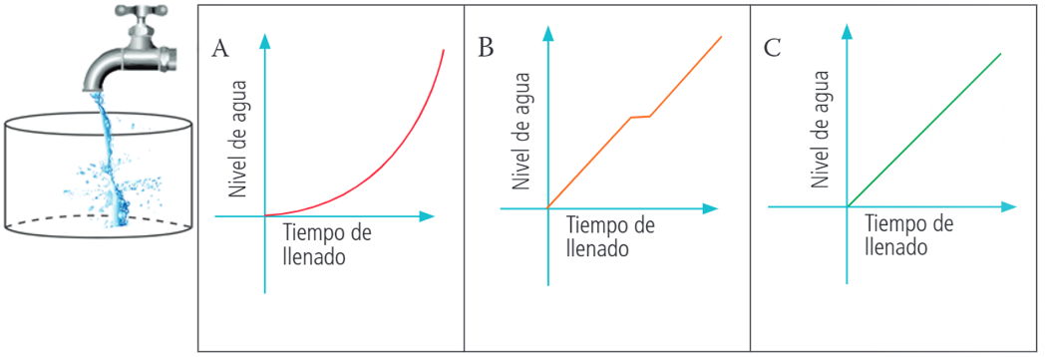

El recipiente que se presenta se va a llenar con agua de la llave, de ella sale una cantidad constante de agua. ¿Cuál de las gráficas representa la manera en que varía el nivel del agua en el recipiente mientras se llena?

Al ver las gráficas te puedes confundir, porque las tres contemplan el tiempo de llenado y el nivel del agua, pero ¿cómo identificar cuál de las tres es la que representa el llenado del recipiente del ejemplo?

Para responder correctamente complementa el problema con la siguiente información:

La cantidad de agua que sale de la llave es de 50 mililitros por cada segundo.

Con esta información puedes empezar a calcular la cantidad de agua que va saliendo de la llave y que va llenando el recipiente.

Al tener valores que representen la situación, puedes organizarlos en una tabla. Para ver esto, utilizarás una tabla de variación proporcional.

Primero toma en cuenta la relación de la cantidad de agua que sale, con el tiempo que tarda en llenar el recipiente:

Por cada segundo, caen al recipiente 50 mililitros, La cantidad de agua que cae es constante, esto significa que por cada segundo que pase, caerán 50 mililitros de agua al recipiente.

Para saber cuál de las tres gráficas representa la situación del llenado del recipiente debemos expresar algebraicamente la información anterior, para representar la relación que hay entre las cantidades.

La expresión queda de la siguiente forma:

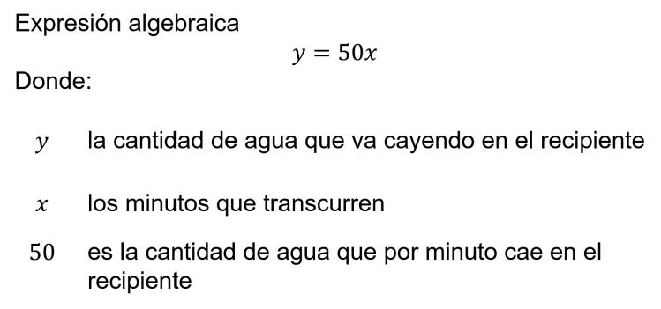

Así, el valor de “y” varía respecto de los valores de “x” que se multiplica por 50.

A esta forma de expresarlos se le llama variación lineal: y = ax.

Tomando en cuenta la expresión algebraica y = 50x, procederás a darle valores a “x”, y en una tabla registrara los resultados y posteriormente realizarás su gráfica.

Pero antes, observa el siguiente video:

- Graficas_de_relaciones_funcionales
https://youtu.be/kbILGyrANao

Traza la siguiente tabla en tu cuaderno, debe de tener dos columnas con 12 filas.

En la tabla anotarás la expresión algebraica que representa la relación entre la cantidad de agua y el tiempo de llenado del recipiente: y = 50x, como título de la tabla.

Los valores que le darás a “x” empezarás desde cero, porque, mientras la llave está cerrada no verterá agua y por lo tanto el recipiente aún no se empezará a llenar.

Sólo emplearás hasta nueve segundos, si se requiere de más valores los puedes agregar.

Posteriormente, escribes “x” y debajo de ésta los valores que van desde el cero hasta el nueve, los cuales representan los minutos que permanece abierta la llave.

Empieza a calcular los valores de “y”, si la relación es que por cada segundo se vierten 5 mililitros, debes de multiplicar los valores de “x” por 50, respectivamente. Así para:

- 0 segundos serán 0 mililitros.
- 1 segundo serán 50 mililitros.
- 2 segundos serán 100 mililitros.
- 3 segundos serán 150 mililitros.
- 4 segundos serán 200 mililitros.
- 5 segundos serán 250 mililitros.
- 6 segundos serán 300 mililitros.
- 7 segundos serán 350 mililitros.
- 8 segundos serán 400 mililitros.
- 9 segundos serán 450 mililitros.

Con estos valores calculados realizarás la gráfica correspondiente y la compararás con las antes expuestas y así determinar la que responda a la situación planteada. Ahora realiza una gráfica a partir de los datos que calculaste anteriormente en la tabla.

Recuerda cómo lo pensó Descartes para ubicar la posición de la mosca, utilizarás su idea, pero en vez de una mosca utilizarás los valores de la tabla y los tomarás como coordenadas, los ubicarás en el plano cartesiano e irás uniendo los puntos que se vayan generando, uno a uno y formarás la gráfica.

Para realizar la gráfica, traza en tu cuaderno el cuadrante del plano cartesiano como el siguiente, donde se ubican sólo valores positivos.

En el eje de las abscisas (eje x), escribirás los valores de “x”.

En el eje de las ordenadas (eje y) escribirás valores que vayan de 25 en 25, con la finalidad de ubicar en tu cuaderno el mayor número de puntos en la gráfica.

Los valores de la tabla se tomarán como coordenadas para ubicarlos en el plano cartesiano.

Ahora procede a realizar la gráfica a partir de los valores de la tabla.
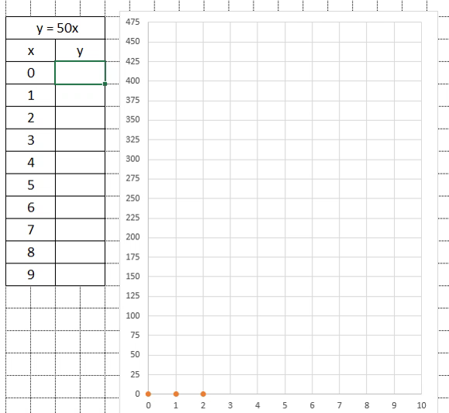

El primer punto es (0,0), por lo que pasa por el cruce de los ejes del plano cartesiano.

¿Recuerdas cómo se le llama a este punto? Su nombre es “origen”, recuerda este elemento del plano cartesiano, pues lo vas a ocupar regularmente.

Segundo punto es 1, 50, indicando que te desplazarás en el eje “x” una unidad y para el eje “y” 50.

Tercer punto es 2, 100, indicando que te desplazarás en el eje “x” dos unidades y para el eje “y” 100.

Cuarto punto es 3, 150, indicando que te desplazarás en el eje “x” tres unidades y para el eje “y” 150.

Quinto punto es 4, 200, indicando que te desplazarás en el eje “x” cuatro unidades y para el eje “y” 200.

Sexto punto es 5, 250, indicando que te desplazarás en el eje “x” cinco unidades y para el eje “y” 250.

Séptimo punto es 6, 300, indicando que te desplazarás en el eje “x” seis unidades y para el eje “y” 300.

Octavo punto es 7, 350, indicando que te desplazarás en el eje “x” siete unidades y para el eje “y” 350.

Noveno punto es 8, 400, indicando que te desplazarás en el eje “x” nueve unidades y para el eje “y” 400.

Ahora para terminar la gráfica se unen los puntos y queda de la siguiente manera.

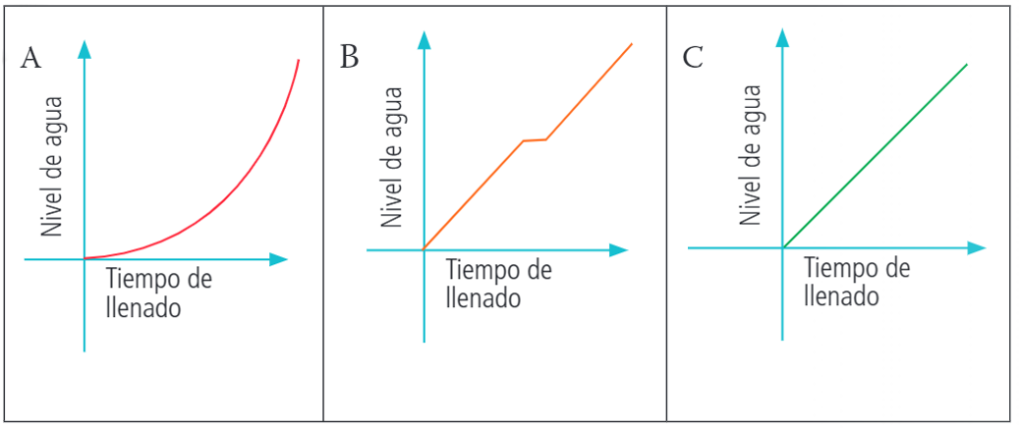

Una vez trazada la gráfica con los datos de la tabla, analicen sus características y respondan las siguientes preguntas:

De las gráficas que se presentaron al inicio, ¿cuál representaría la manera en que va variando el nivel del agua en el recipiente mientras se llena?
Muy bien, al inciso “C”.

¿Qué tipo de línea se trazó con los datos obtenidos? Se formó una línea recta, al ubicar los puntos a partir de las coordenadas de la tabla y unirlos.

¿Dónde inicia la recta? En las coordenadas (0,0), en otras palabras, en el origen.

¿Por qué consideras que la recta inicia en el origen y no en otro punto? Inicia en el origen porque cuando abres la llave no hay agua en el recipiente.

Con el análisis anterior, se puede observar que hay una correlación entre el tiempo en que está abierta la llave y la cantidad de agua que sale de ella. Esta es una relación de proporcionalidad, porque conforme un valor aumenta, el otro también lo hace proporcionalmente, así estas dos magnitudes presentan una variación lineal y su representación gráfica es una línea recta.

Cómo pudiste darse cuenta, las gráficas te ayudan a tener un punto de partida para resolver problemas que representan una proporcionalidad entre sus valores. Continúa resolviendo el siguiente problema:

Una compañía envasadora lanzó una licitación para la adquisición de una máquina que lave al menos 900 botellas en una hora.

Dos empresas se postularon para dicha licitación y estas son sus propuestas:

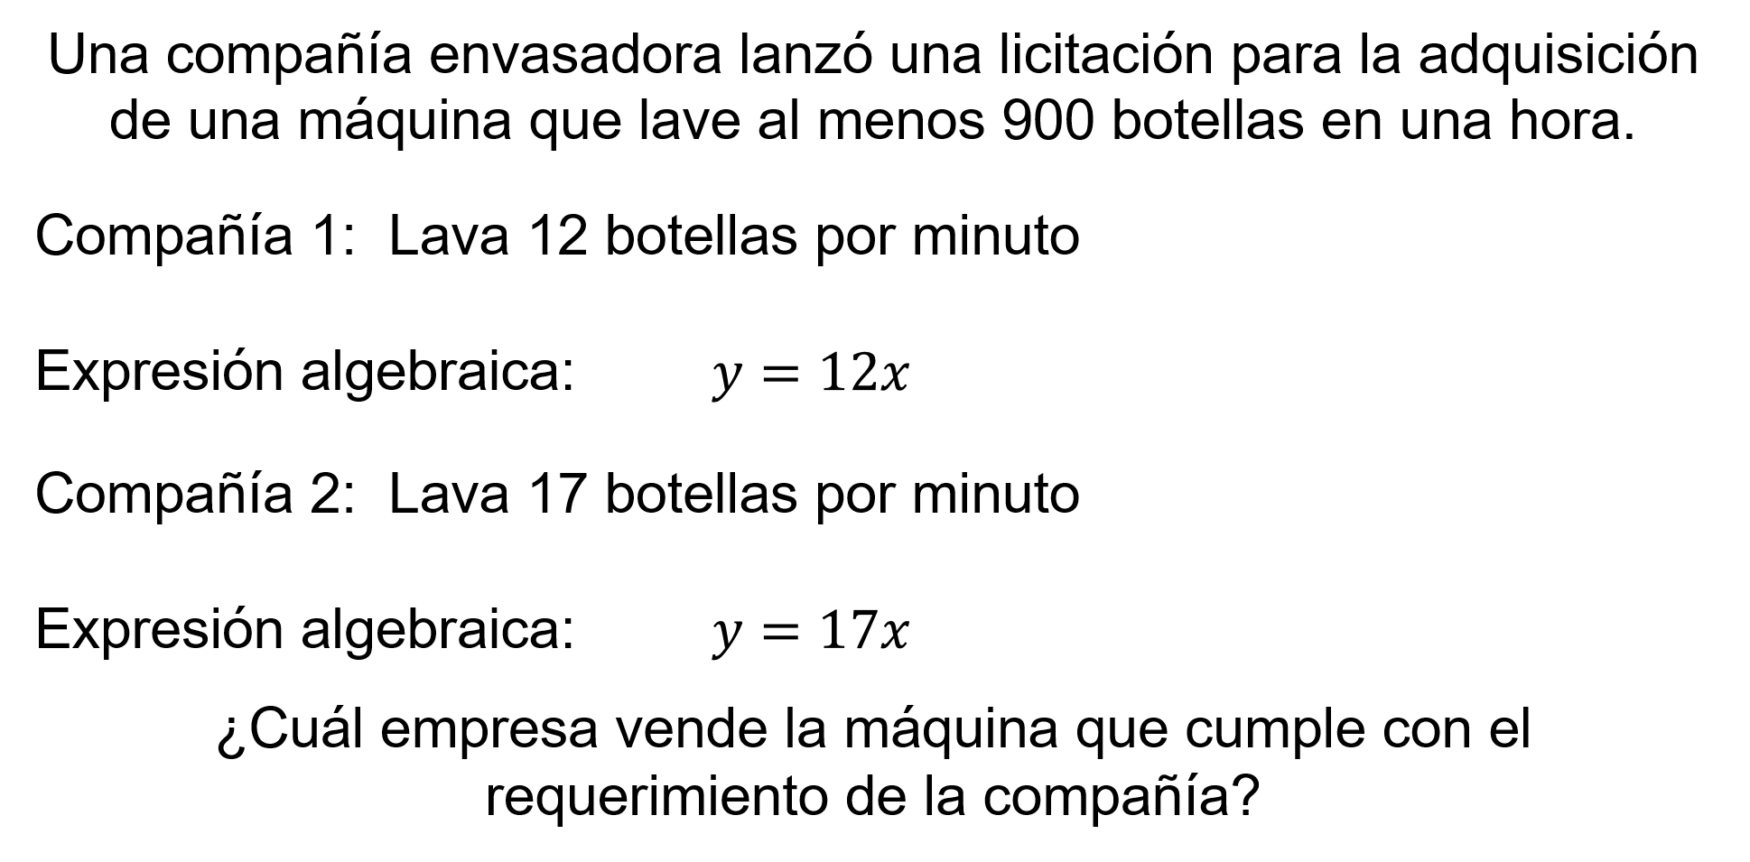

La empresa uno presentó una máquina que lava 60 botellas en 5 minutos, así que, por minuto lava 12 botellas. Puedes representar esta relación con la expresión algebraica y = 12x.

La empresa dos mostró un instructivo de una máquina que indica que lava 17 botellas por cada minuto, en relación con estas cantidades puedes expresar de forma algebraica y = 17x.

¿Cuál empresa vende la máquina que cumple con el requerimiento de la compañía?

Para responder la pregunta, calcularás cuántas botellas lavan ambas máquinas en un lapso de una hora.

Para esto se utilizará una tabla de proporcionalidad para organizar los datos de ambas máquinas, para posteriormente realizar una gráfica y poder comparar su desempeño y así la empresa pueda tomar una decisión.

Observa que con la finalidad de calcular cuántas botellas lava cada máquina en 60 minutos estás utilizando tres formas para representar la situación: una es la expresión algebraica, otra es la elaboración de una tabla y, la tercera, la gráfica que se obtiene a través de los datos calculados.

En esta ocasión utilizarás una herramienta que te ayudará a calcular los valores de las dos máquinas en una sola tabla y, por si fuera poco, también en una sola gráfica se representará el desempeño de ambas. Esta herramienta es la hoja de cálculo.

Representa los datos en una tabla.

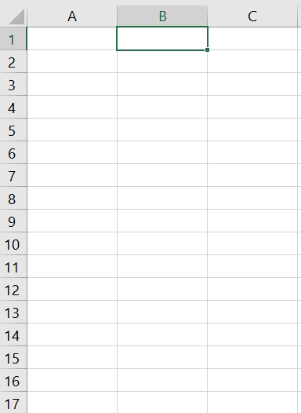

Dale formato a la tabla para empezar a ingresar los datos de las dos máquinas y analizar el desempeño.

Escribirás la expresión algebraica que representa a cada máquina en la fila uno y, a partir de la columna “B”.

En la siguiente fila, a partir de la primera columna, escribirás “x”, “y1” y “y2”.

En la fila siguiente escribes minutos, máquina 1 y máquina 2, respectivamente.

Con esto terminas con la organización de la tabla, procede a ingresar valores.

En la siguiente fila escribirás en las tres columnas 0, por ser el comienzo del tiempo y por lo tanto las dos máquinas no han comenzado a lavar.

Continúa en la siguiente fila, escribirás fórmulas con el fin de copiarlas debajo de cada una y que la hoja de cálculo realice las operaciones con rapidez.

Para el primer valor de “x” escribes =A3+5, con esta fórmula se irá sumando 5 a cada celda en que se copie.

Debajo de la celda “máquina1” se escribirá =12*A5, esta fórmula multiplicará cada valor de “x” por 12.

Para “máquina2” se escribirá =17*A5, ahora la fórmula multiplicará cada valor de “x” por 17.

Una vez que se tengan las fórmulas, procederás a copiarlas de la siguiente forma:

Sombrea las tres celdas anteriores que contienen las fórmulas.

Selecciona el cuadrito del lado derecho inferior, lo mantienes y lo bajas hasta la fila 16.

Con esto calculas las botellas que lavan las dos máquinas cada 5 minutos, hasta llegar a 60.

Como puedes ver, calcular los valores de la tabla con la hoja de cálculo fue eficiente.

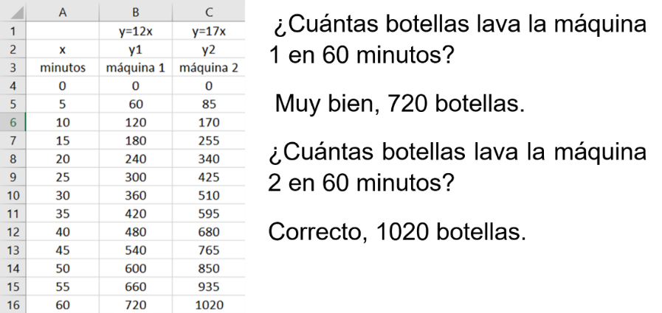

Ya tienes la tabla completa y con los cálculos realizados, ahora contesta las siguientes preguntas:

¿Cuántas botellas lava la máquina 1 en 60 minutos? 720 botellas.

¿Cuántas botellas lava la máquina 2 en 60 minutos? 1,020 botellas.

Cómo pudiste identificar, con los resultados anteriores, la máquina que cumple con el requisito de lavar por lo menos 900 botellas en una hora es la de la empresa dos.

Ahora realiza la gráfica de la tabla para analizar las características de las dos rectas.

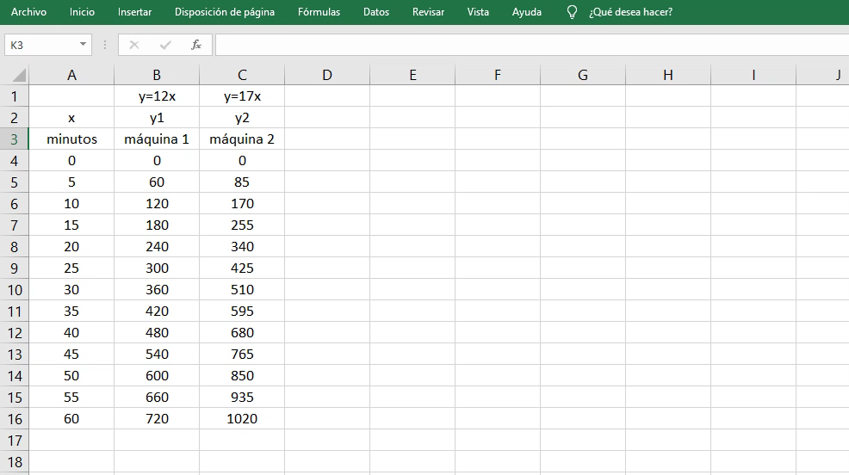

Para generar la gráfica utilizando la hoja de cálculo sigue estos pasos:

Sombrea a partir de la celda “minutos”, hasta el último valor de la columna “máquina2”.

Selecciona del menú “insertar”, en la barra de “Gráficos”, el ícono de gráfico de “dispersión”.

La hoja de cálculo insertará la gráfica. En ella estarán representados el desempeño de ambas máquinas por una línea recta cada una.

Ambas son rectas que pasan por el origen. Estas dos características son propias de una relación de proporcionalidad.

En esta ocasión estudiaste las relaciones lineales proporcionales y tres formas de representarlas para su análisis.

El Reto de Hoy:

Escribe en tu cuaderno cómo relacionas una expresión algebraica con la elaboración de la tabla y de la gráfica que se obtienen a partir de ella.

Para resolver dudas o ejercitar de lo aprendido te puedes apoyar en tu libro de texto.

¡Buen trabajo!

Gracias por tu esfuerzo.

